Отчёт по лабораторной работе №12
Настройки сети в Linux
Ришард Когенгар
Содержание

1 Цель работы
Получить навыки настройки сетевых параметров системы.

2 Ход выполнения

2.1 Проверка конфигурации сети
- Получены полномочия администратора с помощью команды su и введён пароль пользователя root.
Все последующие действия выполнялись в привилегированном режиме.
- 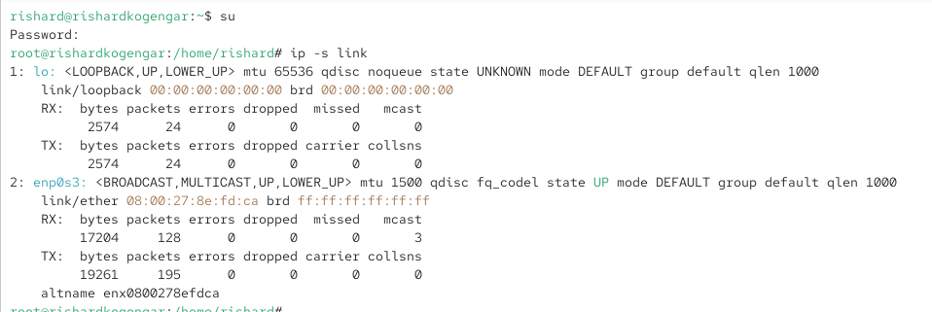
- Получение прав администратора и вывод статистики интерфейсов
- Выведена информация о существующих сетевых интерфейсах и статистике передачи и приёма пакетов с помощью команды ip -s link.
- В системе обнаружены следующие интерфейсы:
  - lo — loopback-интерфейс, используемый для внутреннего сетевого взаимодействия в пределах операционной системы.
  - enp0s3 — основной Ethernet-интерфейс виртуальной машины.
- Пояснение по интерфейсу enp0s3:
  - Интерфейс находится в состоянии UP, физическое соединение активно (LOWER_UP).
  - Значение MTU равно 1500 байт, что соответствует стандарту Ethernet.
  - MAC-адрес интерфейса — 08:00:27:8e:fd:ca.
  - В секции RX отображаются данные о принятых пакетах. Зафиксировано 3 ошибки приёма, что может быть связано с особенностями виртуальной сети.
  - В секции TX ошибки передачи отсутствуют.
- Выведена таблица маршрутизации командой ip route show.
- 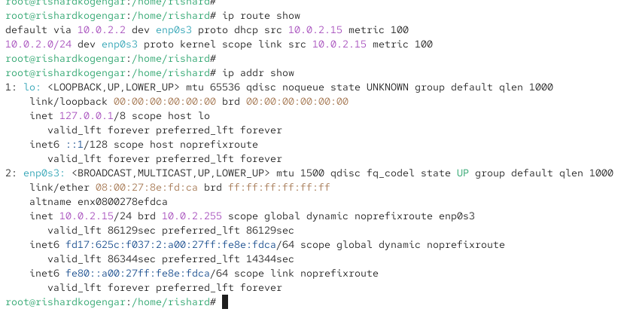
- Таблица маршрутизации
- Пояснение:
  - Маршрут по умолчанию направлен через шлюз 10.0.2.2 и используется для доступа во внешние сети.
  - Маршрут 10.0.2.0/24 является напрямую подключённой сетью, обслуживаемой интерфейсом enp0s3.
  - Все маршруты получены автоматически по DHCP.
- Выведена информация о назначенных IP-адресах интерфейсов с помощью команды ip addr show.
- Пояснение по интерфейсу enp0s3:
  - IPv4-адрес: 10.0.2.15/24, назначен динамически.
  - Широковещательный адрес: 10.0.2.255.
  - Также автоматически назначены IPv6-адреса (глобальный и link-local).
- IPv4-адрес устройства: 10.0.2.15
Сетевой адаптер: enp0s3
- Выполнена проверка доступности сети Интернет с помощью команды ping -c 4 8.8.8.8.
- Результат показал передачу и приём всех четырёх пакетов без потерь, что подтверждает корректную настройку сетевого подключения.
- 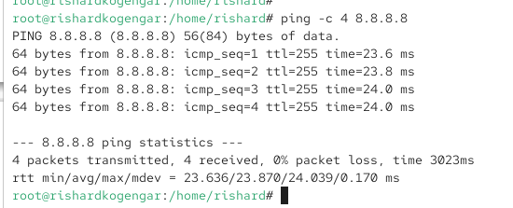
- Проверка доступа к Интернету
- К интерфейсу enp0s3 добавлен дополнительный IPv4-адрес 10.0.0.10/24.
- Выполнена проверка назначенных адресов.
В выводе команды ip addr show для интерфейса enp0s3 присутствуют два IPv4-адреса:
  - 10.0.2.15/24 — получен по DHCP;
  - 10.0.0.10/24 — добавлен вручную.
- 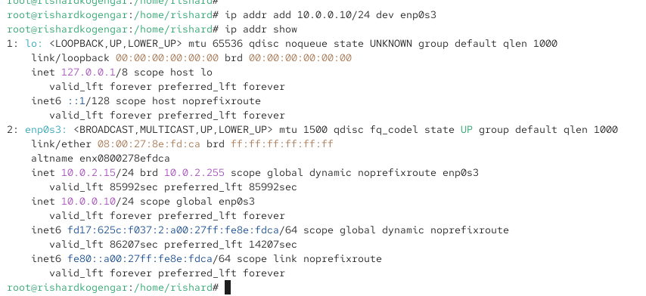
- Проверка добавленного IP-адреса
- Выполнен вывод параметров сетевых интерфейсов с помощью утилиты ifconfig.
- Сравнение с ip:
  - ifconfig отображает базовые сетевые параметры и счётчики трафика.
  - Утилита ip предоставляет более детальную и актуальную информацию, поэтому рекомендуется к использованию в современных системах Linux.
- 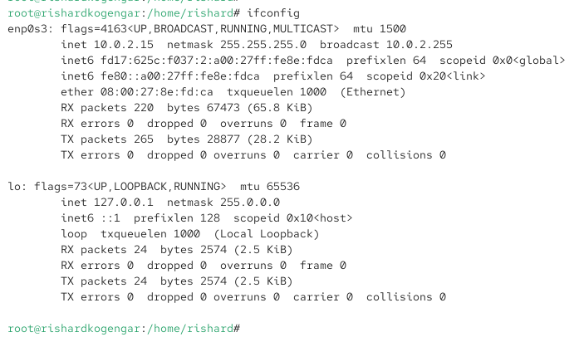
- Вывод ifconfig
- Выведен список всех прослушиваемых TCP- и UDP-портов с помощью команды ss -tul.
- В системе обнаружены активные сетевые службы, включая:
  - SSH (удалённое администрирование),
  - HTTP,
  - FTP,
  - службы печати (IPP),
  - mDNS и системные UDP-службы.
- 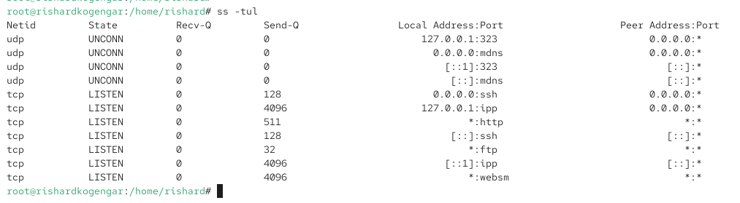
- Прослушиваемые порты

2.2 Управление сетевыми подключениями с помощью nmcli
- Выведена информация о текущих сетевых подключениях NetworkManager с помощью nmcli connection show.
- Отображены подключения для интерфейсов enp0s3 и lo.
- 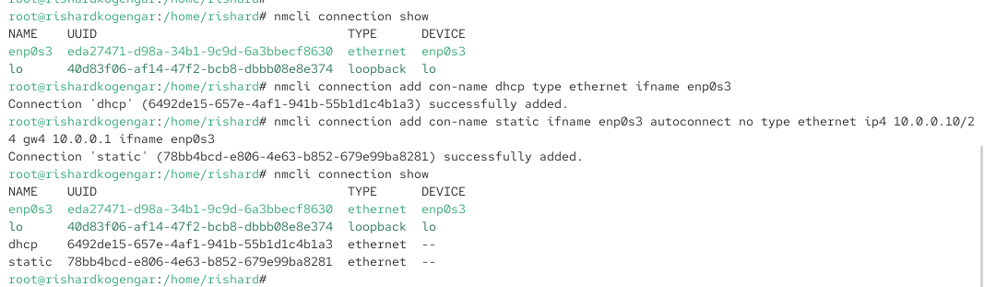
- Список сетевых подключений
- Добавлено Ethernet-соединение с именем dhcp, привязанное к интерфейсу enp0s3 и использующее автоматическое получение параметров сети.
- Добавлено Ethernet-соединение static для интерфейса enp0s3 со статическим IPv4-адресом 10.0.0.10/24 и шлюзом 10.0.0.1.
Автоматическое подключение для данного профиля отключено.
- Повторно выведен список сетевых подключений.
В конфигурации присутствуют профили dhcp, static, enp0s3 и lo.
- Выполнено переключение на статическое соединение static.
Проверка показала, что интерфейсу enp0s3 назначен IPv4-адрес 10.0.0.10/24.
- 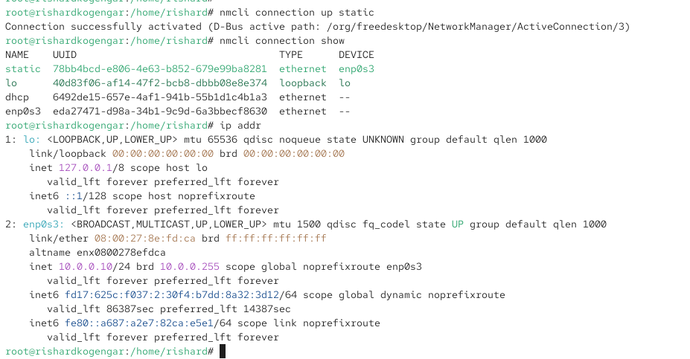
- Активация статического подключения
- Выполнён возврат к соединению dhcp.
После активации интерфейс enp0s3 вновь получил динамический IPv4-адрес 10.0.2.15/24.
- 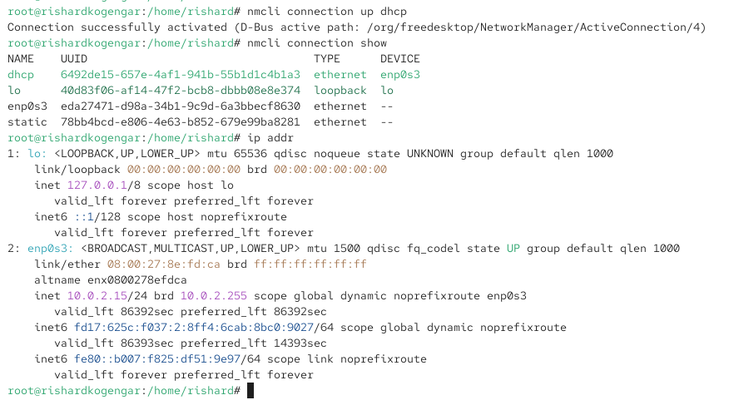
- Возврат к DHCP-подключению

2.3 Изменение параметров соединения с помощью nmcli
- Для статического сетевого соединения отключено автоматическое подключение при загрузке системы.
Это позволяет вручную управлять активацией профиля и предотвращает его автоматическое включение при наличии других активных соединений.
- 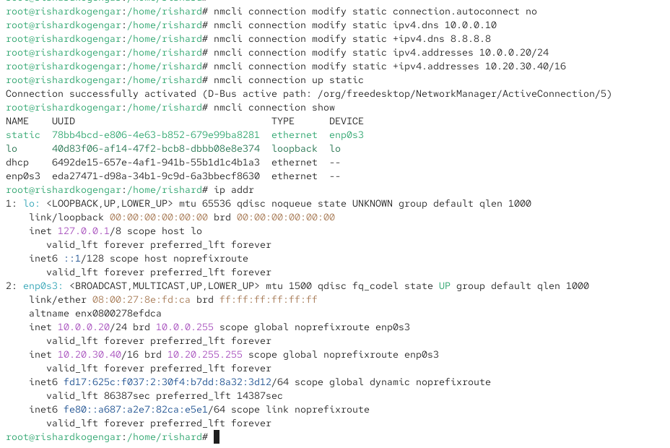
- Отключение автоподключения и изменение параметров static
- В статическое соединение добавлен DNS-сервер 10.0.0.10.
Данный адрес будет использоваться системой для разрешения доменных имён при активном статическом профиле.
- В ходе выполнения отмечено различие синтаксиса:
  - при создании соединения используется параметр ip4;
  - при изменении уже существующего соединения используется параметр ipv4.
- В статическое соединение добавлен второй DNS-сервер 8.8.8.8.
Для добавления дополнительного значения использован знак +, что позволило сохранить ранее заданный DNS-адрес и расширить список серверов, а не заменить его.
- Выполнено изменение основного IPv4-адреса статического соединения.
Новый адрес интерфейса установлен как 10.0.0.20/24, что соответствует подсети с маской 255.255.255.0.
- К статическому соединению добавлен второй IPv4-адрес 10.20.30.40/16.
В результате интерфейс получил несколько IPv4-адресов, относящихся к разным подсетям, что позволяет обслуживать несколько сетевых сегментов одновременно.
- После внесения всех изменений статическое соединение активировано.
Проверка показала:
  - профиль static находится в активном состоянии;
  - интерфейсу enp0s3 назначены два IPv4-адреса:
    - 10.0.0.20/24,
    - 10.20.30.40/16.
- Это подтверждает корректное применение параметров конфигурации.
- 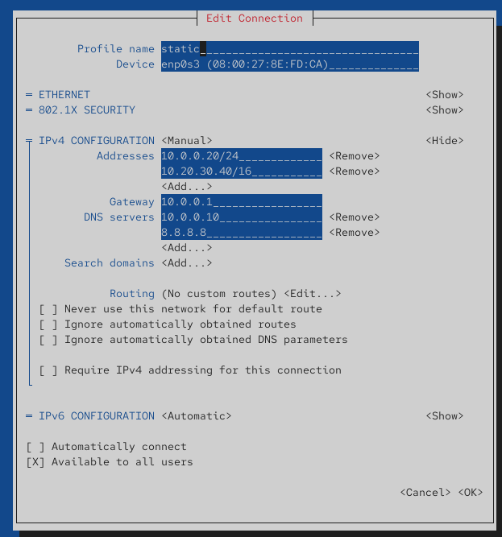
- Активация static и проверка IP-адресов
- С помощью утилиты nmtui выполнен просмотр настроек сети в текстовом интерфейсе.
В разделе редактирования соединения static отображены:
  - ручная конфигурация IPv4;
  - два заданных IPv4-адреса;
  - шлюз по умолчанию 10.0.0.1;
  - DNS-серверы 10.0.0.10 и 8.8.8.8;
  - отключённое автоподключение соединения.
- Интерфейс nmtui наглядно отражает параметры, ранее заданные с помощью nmcli.
- 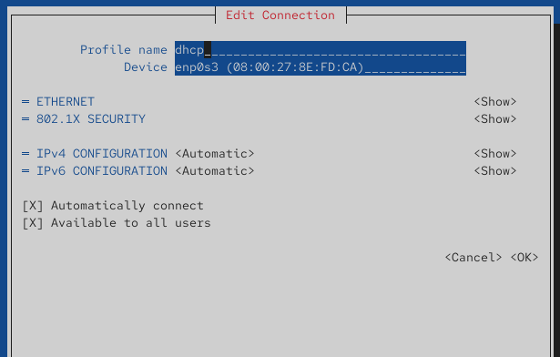
- Просмотр настроек static в nmtui
- Выполнен просмотр сетевых настроек в графическом интерфейсе операционной системы.
Для статического соединения отображаются:
  - активный профиль static;
  - основной IPv4-адрес 10.20.30.40;
  - корректно заданный шлюз по умолчанию;
  - список DNS-серверов;
  - MAC-адрес сетевого адаптера;
  - доступность соединения для всех пользователей системы.
- Аналогичным образом проверены параметры соединения dhcp, где IPv4-адрес назначается автоматически.
- 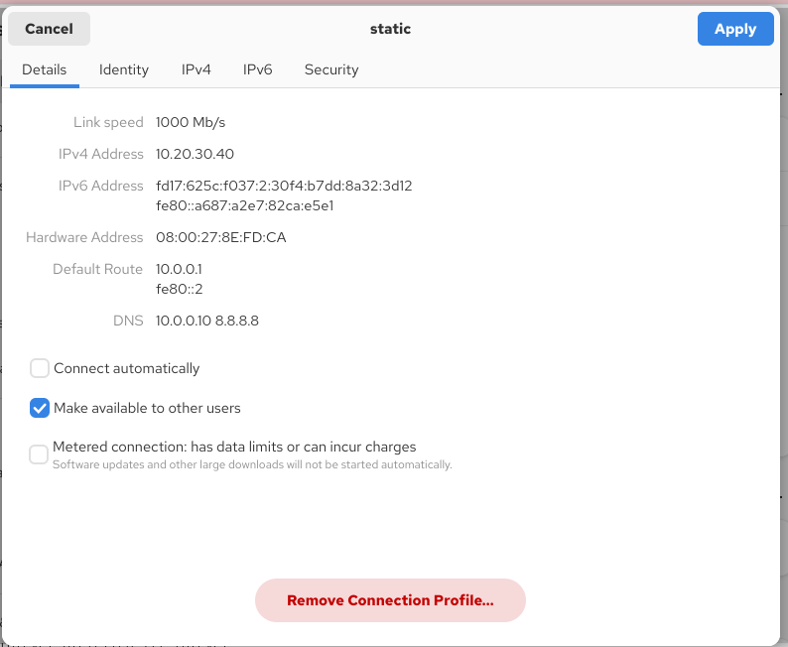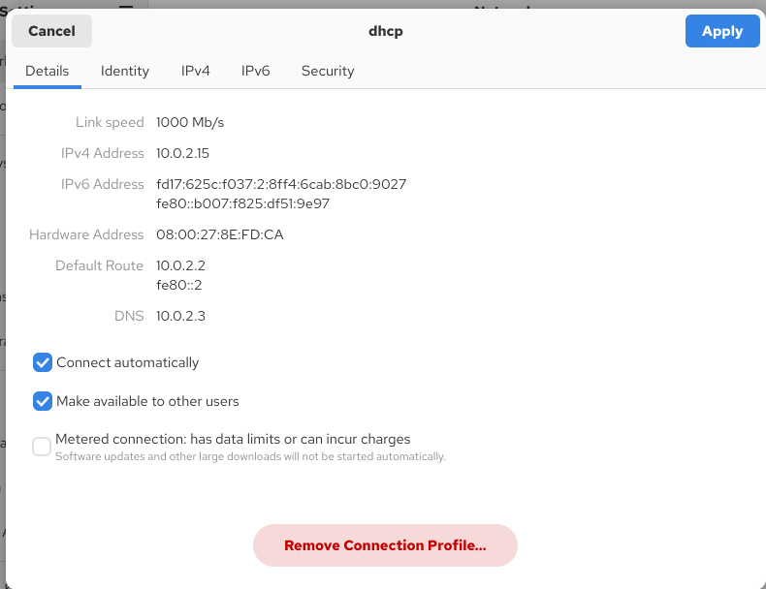
- Выполнено переключение на первоначальное сетевое соединение, использующее DHCP.
После активации данного профиля интерфейс enp0s3 вновь получил динамический IPv4-адрес из подсети 10.0.2.0/24.
- Проверка состояния соединения подтвердила успешное возвращение к исходной сетевой конфигурации.

2.4 Вывод
В ходе работы была изучена и проверена конфигурация сетевых интерфейсов в операционной системе Linux. Получены навыки анализа состояния сетевых интерфейсов, маршрутизации и назначенных IP-адресов с использованием утилит ip, ifconfig, ss и ping.
Освоено управление сетевыми подключениями с помощью NetworkManager и инструмента nmcli, включая создание, изменение и переключение между DHCP- и статическими профилями. Практически отработано назначение нескольких IPv4-адресов одному интерфейсу, настройка DNS-серверов и параметров автоподключения.
Дополнительно рассмотрены способы просмотра и проверки сетевых настроек через текстовый интерфейс nmtui и графический интерфейс операционной системы. Полученные результаты подтверждают корректную работу сетевой подсистемы и правильность выполненной конфигурации.

3 Контрольные вопросы
1. Какая команда отображает только статус соединения, но не IP-адрес?
ip link show — отображает состояние сетевых интерфейсов (UP/DOWN), тип интерфейса и MAC-адрес, но не выводит назначенные IP-адреса.
Также для NetworkManager: nmcli device status — показывает состояние устройств без детальной IP-конфигурации.
2. Какая служба управляет сетью в ОС типа RHEL?
Сетевыми подключениями управляет служба NetworkManager.
3. Какой файл содержит имя узла (устройства) в ОС типа RHEL?
Имя узла хранится в файле /etc/hostname.
4. Какая команда позволяет задать имя узла (устройства)?
hostnamectl set-hostname <имя> — устанавливает новое имя узла системы.
5. Какой конфигурационный файл можно изменить для включения разрешения имён для конкретного IP-адреса?
/etc/hosts — позволяет сопоставлять IP-адреса и имена узлов вручную.
6. Какая команда показывает текущую конфигурацию маршрутизации?
ip route show — отображает таблицу маршрутизации системы.
7. Как проверить текущий статус службы NetworkManager?
systemctl status NetworkManager — показывает текущее состояние службы.
8. Какая команда позволяет изменить текущий IP-адрес и шлюз по умолчанию для сетевого соединения?
nmcli connection modify — используется для изменения IP-адреса, шлюза и других параметров сетевого подключения NetworkManager.

